Инструкция для регистрации личного кабинета медицинской организации (юр.лицо) на сайте
«Доктор на учебе»

Регистрация в личном кабинете происходит один раз и не займет у вас много времени.
- Зайдите на сайт «Доктор на учебе» https://doctornauchebe.ru
- Нажмите «Личный кабинет»
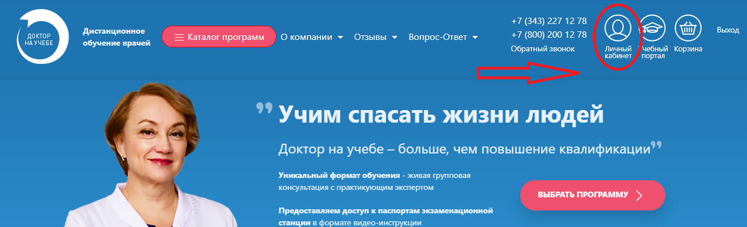

- Выберите тип вашей учетной записи «МЕДИЦИНСКАЯ ОРГАНИЗАЦИЯ», заполните данные контактного лица и придумайте пароль
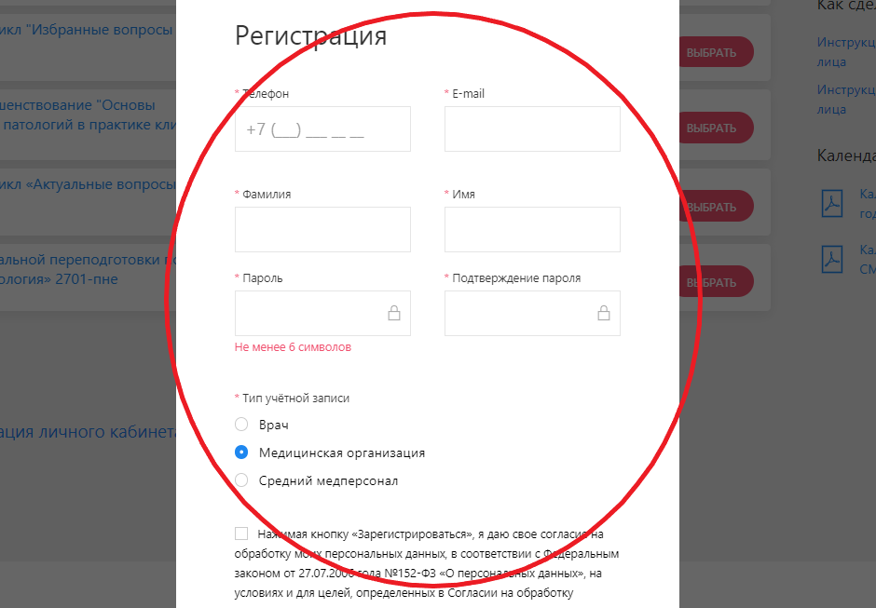

- Нажмите «ЗАРЕГИСТРИРОВАТЬСЯ».
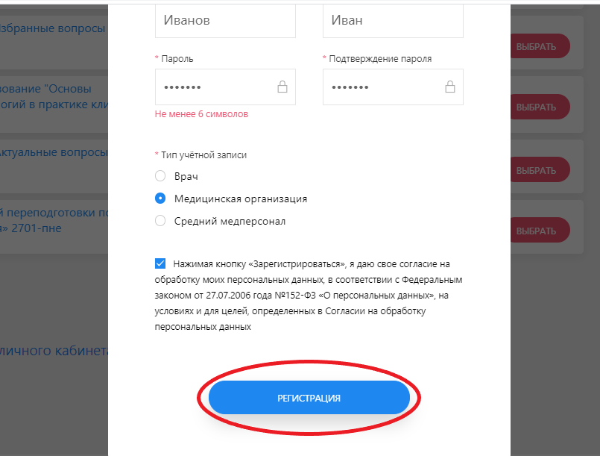

- Заполните все данные организации и нажмите «СОХРАНИТЬ»
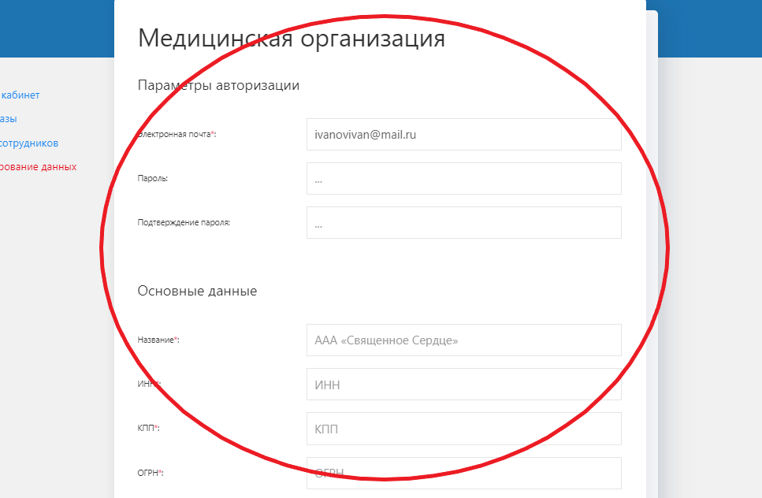
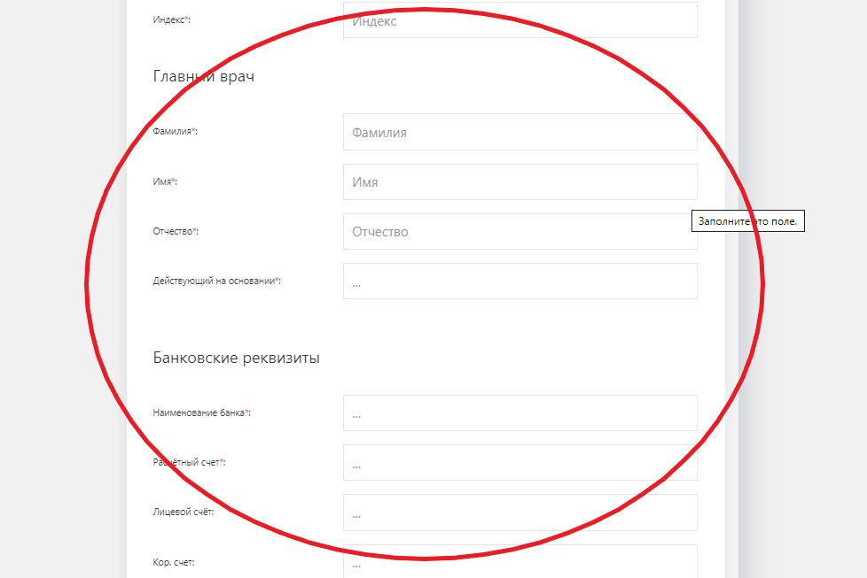

- Перейдите в раздел «СПИСОК СОТРУДНИКОВ»
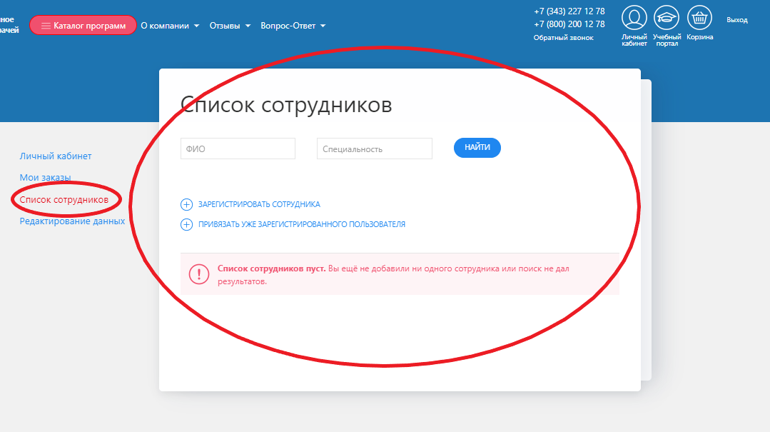

- Нажмите «ЗАРЕГИСТРИРОВАТЬ СОТРУДНИКА»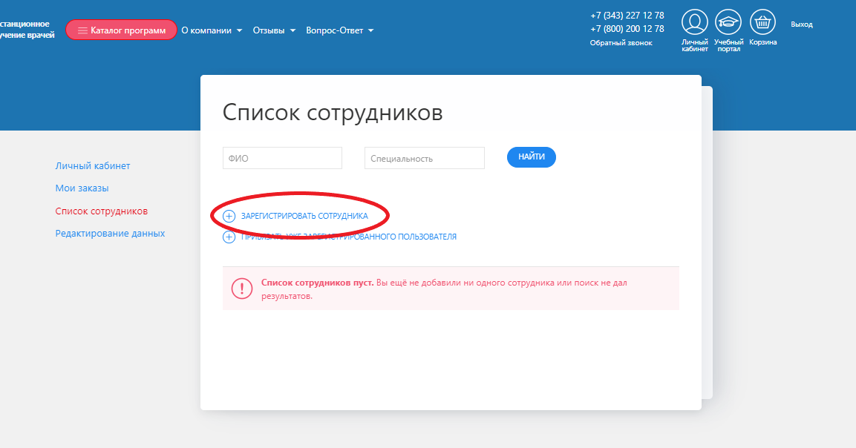

- Заполните личные данные сотрудника и нажмите «ДОБАВИТЬ»
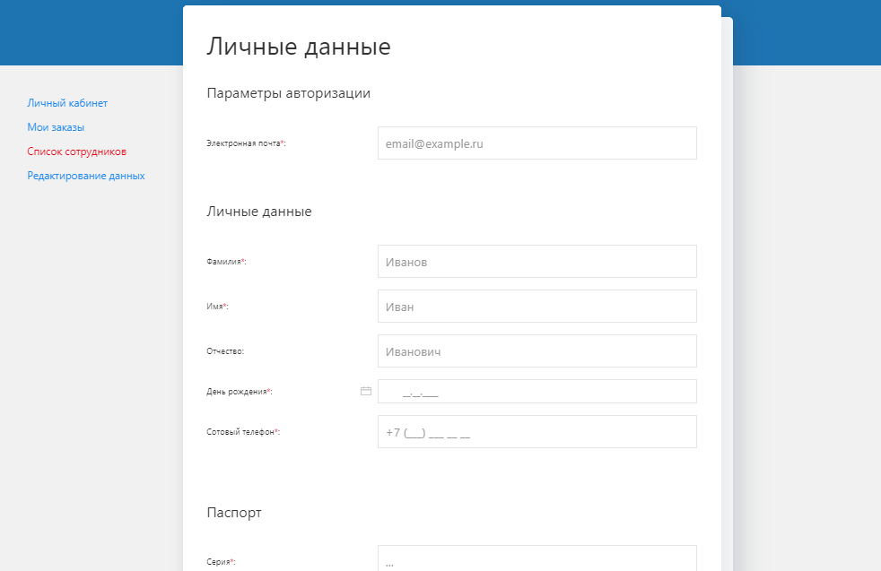
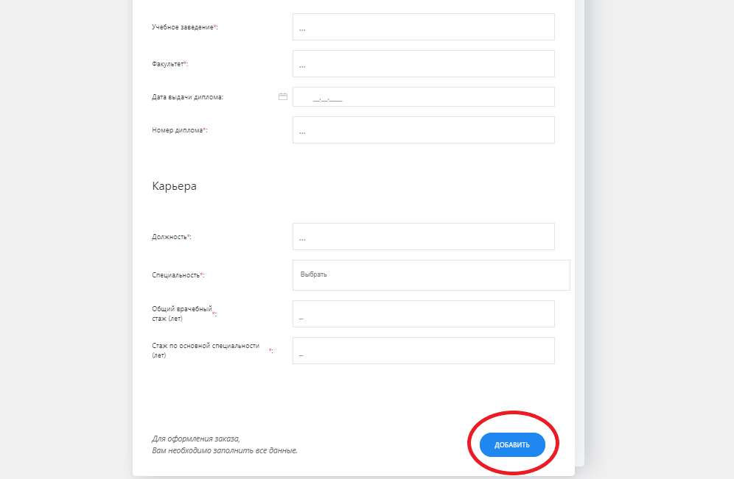

- Перейдите к ЗАГРУЗКЕ ДОКУМЕНТОВ СОТРУДНИКА
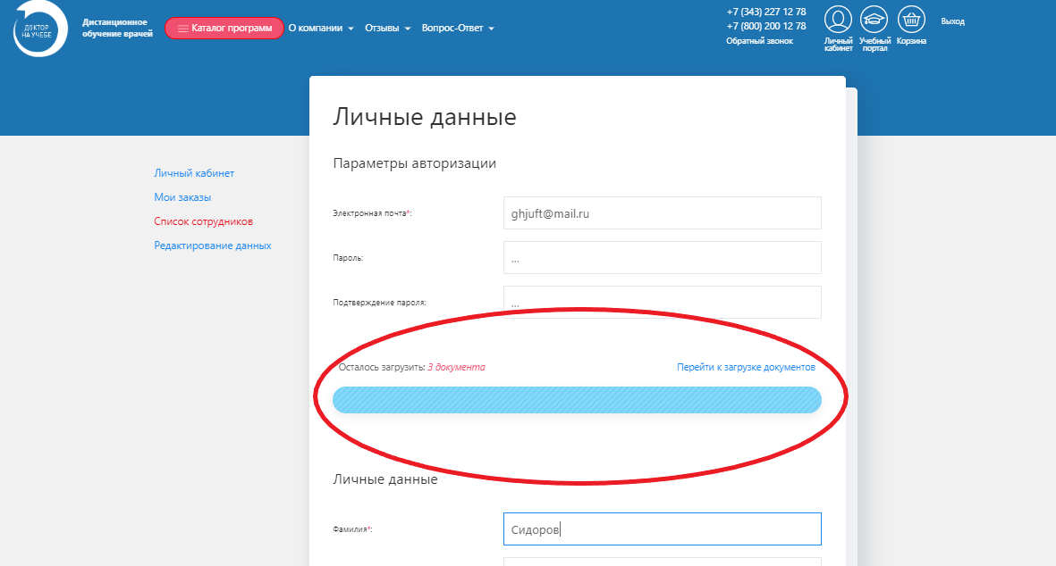

- Прикрепите документы сотрудника
Программа профессиональной переподготовки (ПП) | Трудовая книжка | Диплом об окончании ВУЗа | Интернатура/ординатура |  | Паспорт 1 страница
Сертификационный цикл (ПК) | Трудовая книжка | Диплом об окончании ВУЗа | Интернатура/ординатура | Сертификат специалиста | Паспорт 1 страница
Тематическое усовершенствование (ТУ) | Трудовая книжка | Диплом об окончании ВУЗа | Интернатура/ординатура |  | Паспорт 1 страница
Непрерывное медицинское образование (НМО) | Трудовая книжка | Диплом об окончании ВУЗа |  | Сертификат специалиста | Паспорт 1 страница
Средний медицинский персонал (СМП) | Трудовая книжка | Диплом об окончании ВУЗа |  | Сертификат специалиста | Паспорт 1 страница

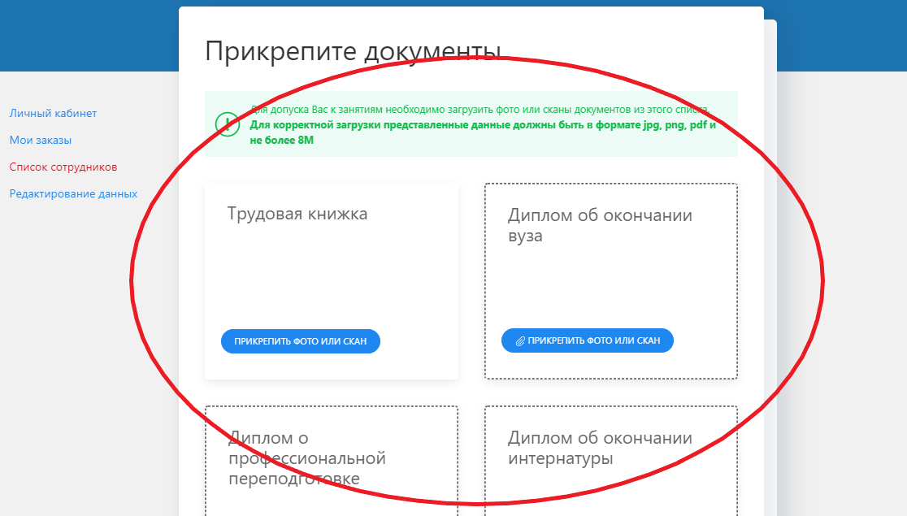

Другие документы:
- Документ подтверждающий смену фамилии, имени, отчества
- Справка о совместительстве

- Если Ваш сотрудник уже был ранее зарегистрирован на портале «Доктор на учебе», то привяжите уже зарегистрированного пользователя
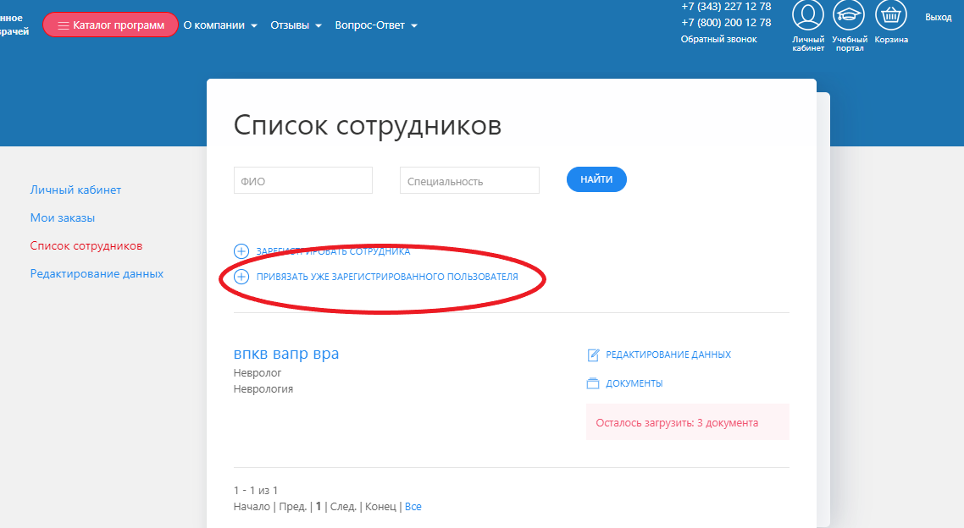

- Введите его электронную почту и нажмите «ДОБАВИТЬ»
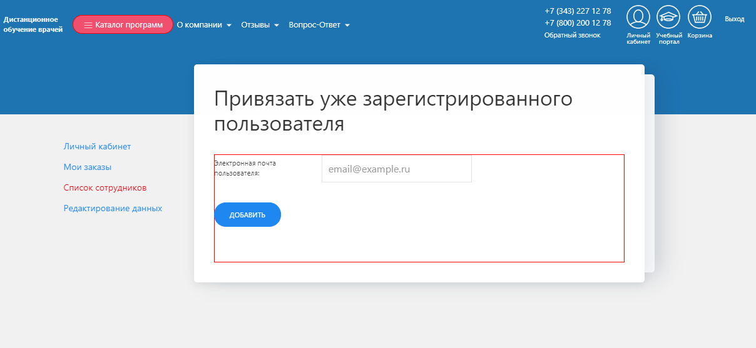

- Перейдите в раздел «Каталог модулей» для выбора необходимой программы.
Отсортируйте по Специальности и по виду учебной программы (для быстрейшего нахождения нужной программы).

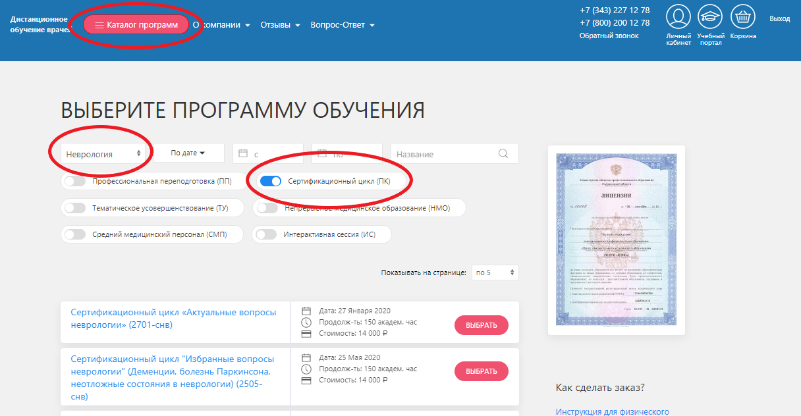

- Найдя необходимую программу нажмите «ВЫБРАТЬ». Далее появится окно «Вы выбрали», нажмите «ОФОРМИТЬ ЗАКАЗ»
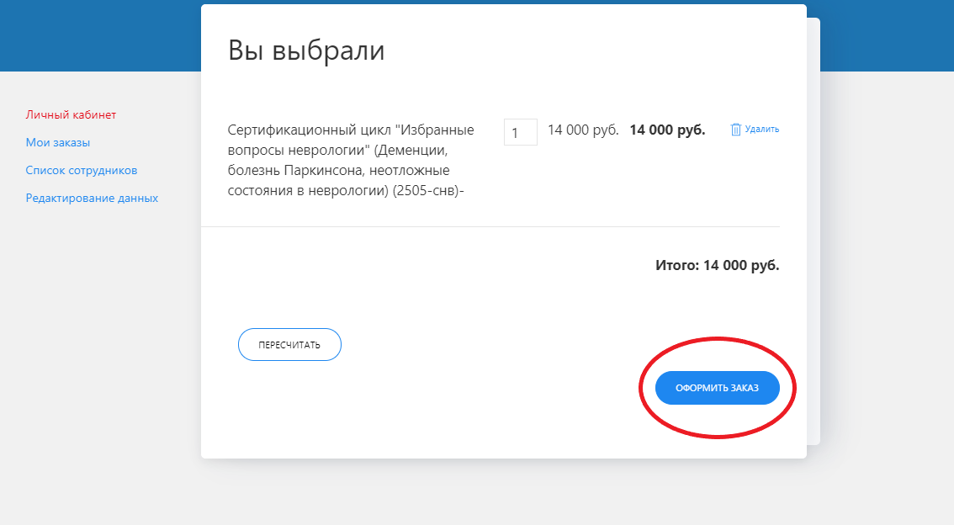

15. Появится окно «МОИ ЗАКАЗЫ», нажмите на номер заказа для скачивания сформировавшихся документов

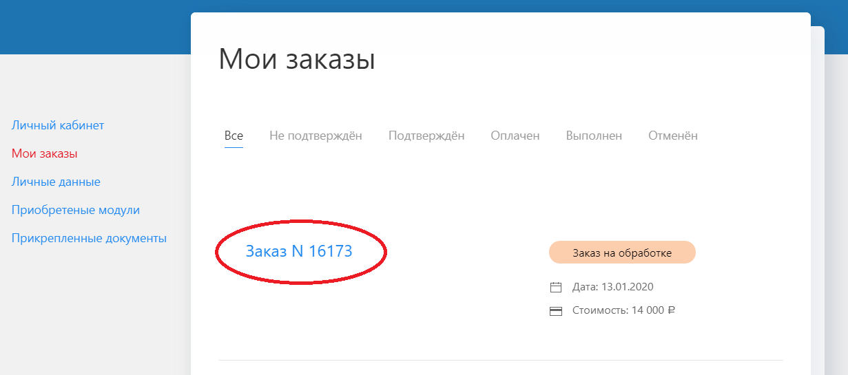

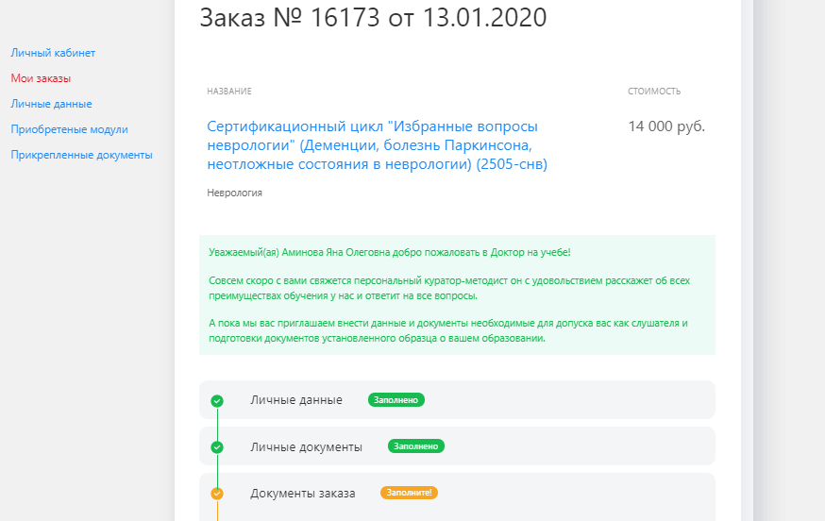

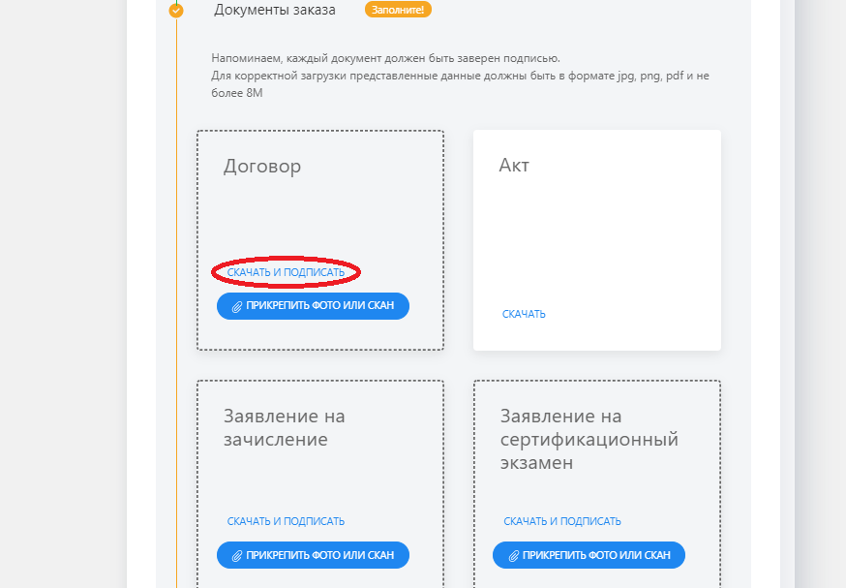

16. Сдвиньте бегунок напротив ФИО врача, который будет проходить обучение
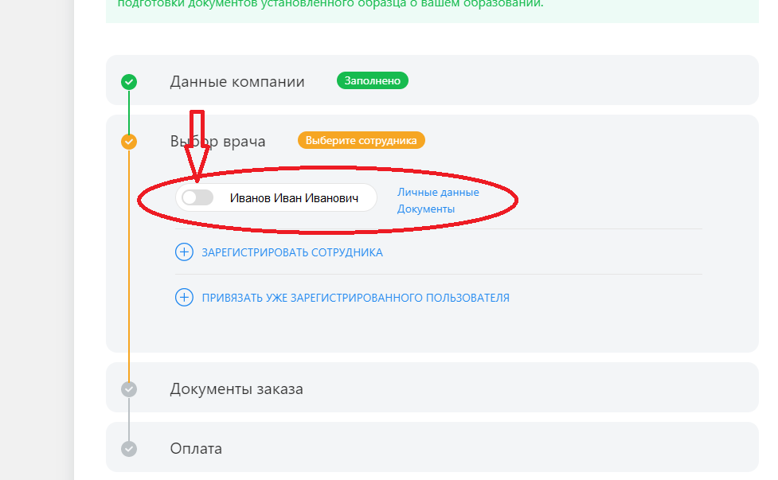

17. Скачайте, заполните и загрузите обратно сформировавшиеся документы: Договор, заявление на зачисление, заявление на сертификационный экзамен
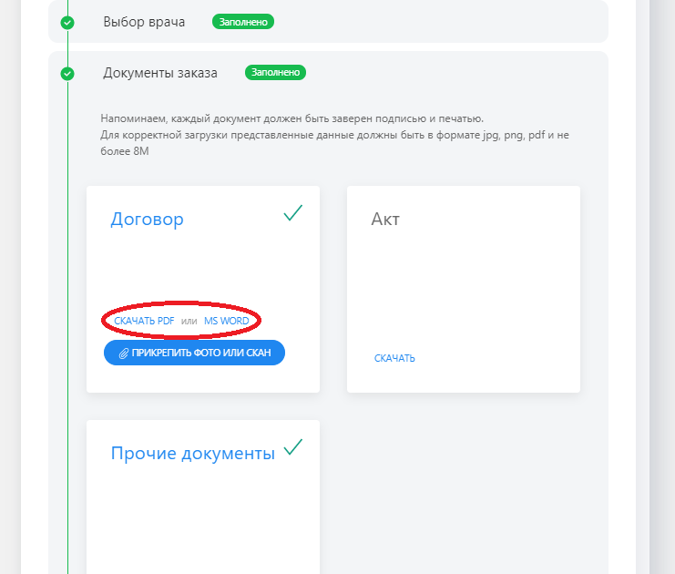

18. Скачайте счет для оплаты (счет будет доступен для скачивания после подтверждения заказа администратором)
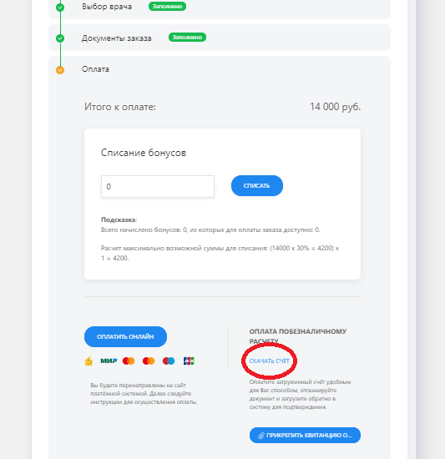
По всем возникающим вопросам вы можете обратиться по телефону +7 343 227 12 78 или заказать обратный звонок с главной страницы сайта «Доктор на учебе»
Выполнил: Аминова Я.О.

